Họ tên: Phạm Công Nguyên
MSSV: 1150080027
Lớp: 11_ĐH_THMT

THỰC HÀNH AN TOÀN HỆ THỐNG THÔNG TIN

BÁO CÁO LAB 8
  - Xây dựng chính sách Web Protection
trên pfSense và Web Proxy
Phạm Công Nguyên - YouTube
https://www.youtube.com/@Nguy%C3%AAnPh%E1%BA%A1mC%C3%B4ng-u2o

Phạm vi và kết quả
Bài thực hành sử dụng các máy ảo VMware có sẵn từ LAB6. pfSense đảm nhiệm định tuyến và firewall; Ubuntu chạy E2Guardian, Squid và ClamAV; Kali cung cấp website mô phỏng trong DMZ. Không cài Squid trực tiếp trên pfSense.
Đã kiểm thử các chức năng lọc HTTP, chặn cứng, cảnh báo và mở khóa tạm, ngoại lệ, lịch truy cập, quét EICAR, giới hạn tải file và tùy biến trang chặn. HTTPS inspection là phần mở rộng trong đề và chưa thực hiện. Báo cáo không xem kết nối HTTPS CONNECT thành công là bằng chứng đã giải mã hoặc quét nội dung HTTPS.
Minh chứng sử dụng ảnh chụp môi trường thực hành do sinh viên cung cấp. Một số kết quả được sinh viên xác nhận bằng lời; các trường hợp này được phân biệt với kết quả có ảnh riêng. Cấu hình firewall hiện vẫn còn rule cho phép rộng phục vụ kiểm thử nên chưa được coi là ruleset hoàn thiện cho mọi máy trạm.

1 Sơ đồ và địa chỉ IP
Luồng truy cập web là Windows 10.6.0.10 → E2Guardian 10.6.0.30:8080 → Squid 127.0.0.1:3128 → pfSense → Nginx trên Kali DMZ. Trình duyệt kiểm thử chạy ngay trên VM Windows Server AD và DNS. Báo cáo ghi IP thực tế 10.6.0.10, không thay bằng Client A hoặc B chưa có minh chứng.
Thành phần | Địa chỉ thực tế | Vai trò
pfSense 2.7.2 | WAN 192.168.250.128/24  MGMT 192.168.56.254/24  LAN 10.6.0.1/24  DMZ 172.16.6.1/24 | Firewall và gateway
Windows Server 2025 | 10.6.0.10/24  GW 10.6.0.1 | AD lab6.test, DNS và trình duyệt kiểm thử
Ubuntu WEB PROXY | 10.6.0.30/24  GW 10.6.0.1  DNS 10.6.0.10 | E2Guardian và Squid cùng ClamAV
Kali DMZ WEB | eth0 192.168.56.20/24  eth1 172.16.6.10/24 và .11 | Nginx và quản trị pfSense

WAN dùng mạng NAT của VMware. MGMT dùng VMnet2; LAN và DMZ dùng các LAN Segment tương ứng. Kali không có default route; route tới LAN đi qua 172.16.6.1. Hai domain games và entertainment dùng IP phụ 172.16.6.11 để pfSense áp lịch riêng mà không ảnh hưởng những website còn lại trên 172.16.6.10.
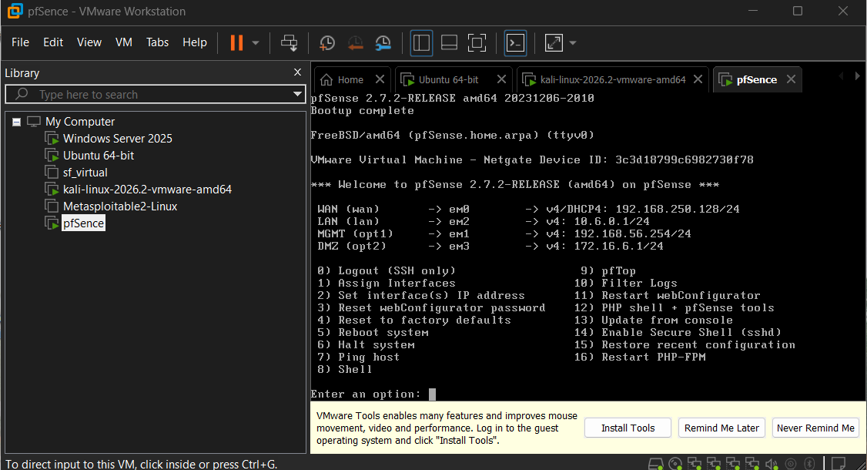
Hình 1. Các interface và IP trên console pfSense

1.1 Chuẩn bị máy chủ và DNS
Tái sử dụng Ubuntu 26.04.1 LTS hiện có thay cho Ubuntu 24.04 trong tài liệu mẫu. Gói quan sát trong quá trình cài gồm Squid 7.2 và E2Guardian 5.5.9. Card ens33 được cấu hình IP 10.6.0.30/24; loại bỏ netplan trùng gây xuất hiện các địa chỉ cũ.
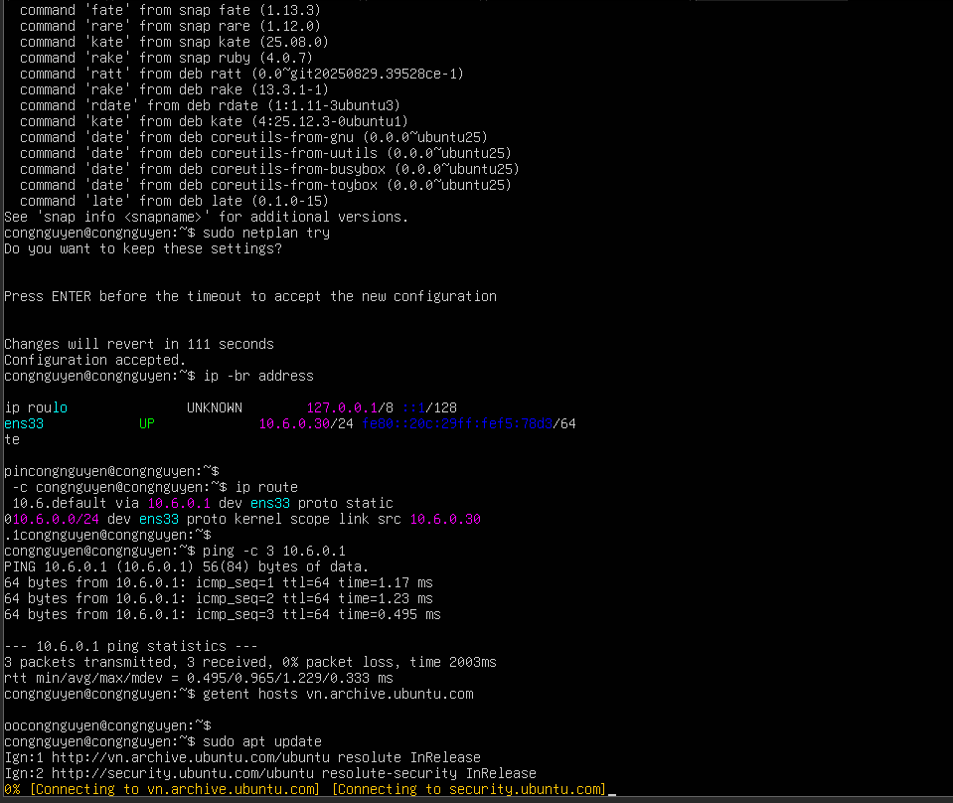
Hình 2. Ubuntu có IP 10.6.0.30 và route mặc định qua 10.6.0.1
Trên DC01 tạo zone lab7.test cùng các bản ghi A. Những website thường dùng 172.16.6.10; games và entertainment được đổi sang 172.16.6.11 cho bài kiểm thử lịch truy cập.
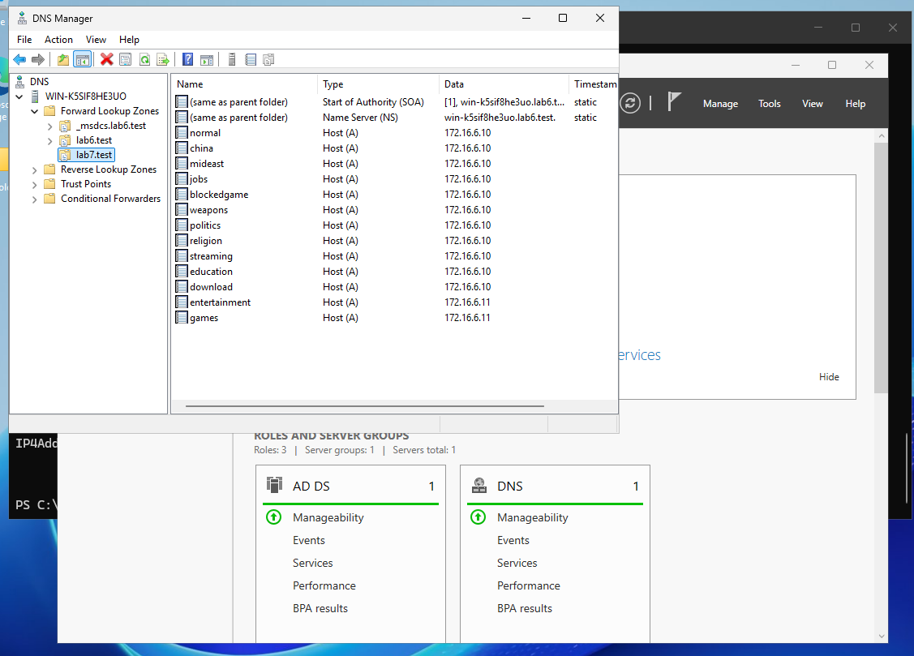
Hình 3. Các bản ghi DNS của website mô phỏng trong DNS Manager

2 Bảng kiểm thử chính sách
Các domain trong bảng thuộc zone lab7.test. “Xác nhận” là kết quả sinh viên thông báo sau khi tự kiểm tra; không đồng nghĩa có ảnh riêng cho từng domain.
Chính sách hoặc đích | Kết quả ghi nhận | Minh chứng
normal | Mở được qua proxy | Ảnh trang web
china và mideast | Đã cấu hình nhóm hard block | Chưa có ảnh riêng từng đích
jobs | Bị chặn, không mở khóa được | Ảnh block; sinh viên xác nhận không bypass
blockedgame | Đã cấu hình hard block | Chưa có ảnh riêng
weapons | Cảnh báo và mở được sau xác nhận | Ảnh cảnh báo và trang đích
politics | Cảnh báo, mở tạm và cảnh báo lại hết hạn | Ảnh trước/sau mở; hết hạn được xác nhận
religion và streaming | Đã cấu hình nhóm cảnh báo | Chưa có ảnh riêng
education | Mở bình thường | Ảnh trang education
entertainment và games | Mở trong lịch; bị chặn ngoài lịch | Ảnh trang web, rule và firewall log
clean.txt và EICAR | File sạch 200; EICAR bị AV chặn 403 | Log có Eicar-Test-Signature
10MB và 100MB | Tải đủ dung lượng, HTTP 200 | Ảnh curl và Squid log
110MB | HTTP 403, không tải nội dung file | TCP_DENIED_REPLY/403
Direct HTTP từ 10.6.0.10 | Timeout và pfSense ghi block | Ảnh curl và firewall log
Direct HTTPS | Đã có rule block TCP 443 | Chưa có ảnh phép thử riêng
HTTPS inspection | Chưa thực hiện phần mở rộng | Không có minh chứng MITM

3 Firewall rules pfSense
Các rule thử nghiệm trên LAN đặt chặn trực tiếp HTTP và HTTPS từ máy 10.6.0.10 phía trên rule cho phép rộng. Rule có schedule cho proxy tới 172.16.6.11:80 đặt trước rule chặn cùng đích ngoài lịch. pfSense xử lý rule theo thứ tự; state cũ cần được xóa khi kiểm thử thay đổi chính sách.
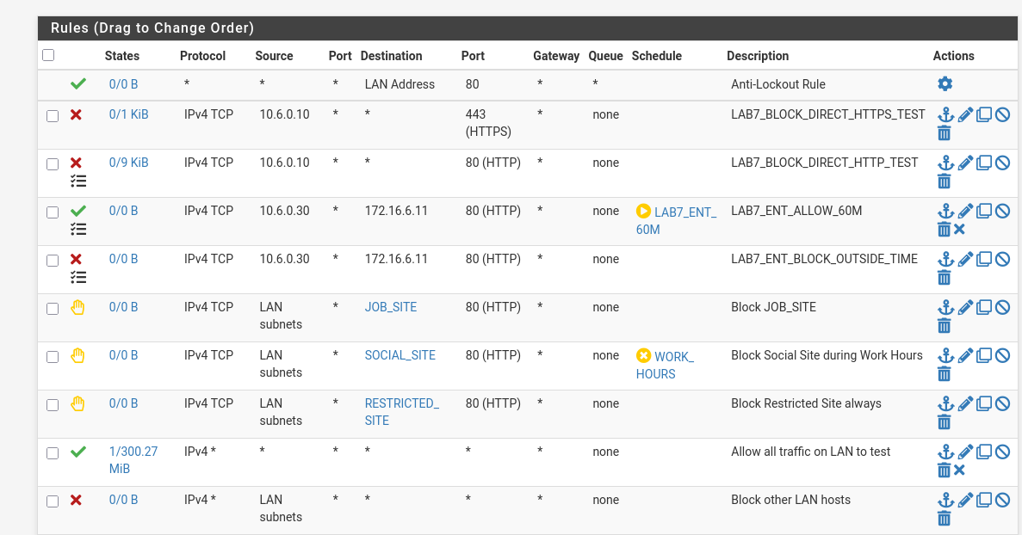
Hình 4. Ruleset LAN với chặn direct web và cặp rule theo lịch
Ảnh thể hiện LAB7_BLOCK_DIRECT_HTTPS_TEST và LAB7_BLOCK_DIRECT_HTTP_TEST áp dụng cho 10.6.0.10. LAB7_ENT_ALLOW_60M cho 10.6.0.30 tới 172.16.6.11:80 theo LAB7_ENT_60M; LAB7_ENT_BLOCK_OUTSIDE_TIME chặn cùng luồng khi rule theo lịch không hoạt động.
Giới hạn triển khai: vẫn còn “Allow all traffic on LAN to test”. Chưa có ảnh chứng minh bộ Alias LAB7_CLIENTS và ruleset tối thiểu được áp dụng đầy đủ cho 10.6.0.21 và 10.6.0.22. Vì vậy chỉ kết luận chống direct HTTP đã được kiểm chứng trên máy 10.6.0.10; chưa kết luận toàn bộ LAN được khóa dịch vụ hoàn chỉnh.

3.1 Kiểm thử chống truy cập trực tiếp
Khi dùng proxy, normal.lab7.test hiển thị bình thường. Khi dùng curl.exe với --noproxy "*" để bỏ qua proxy, truy cập HTTP từ Windows thất bại do timeout. Đối chiếu log pfSense thấy source 10.6.0.10 bị chặn tới 172.16.6.10:80.
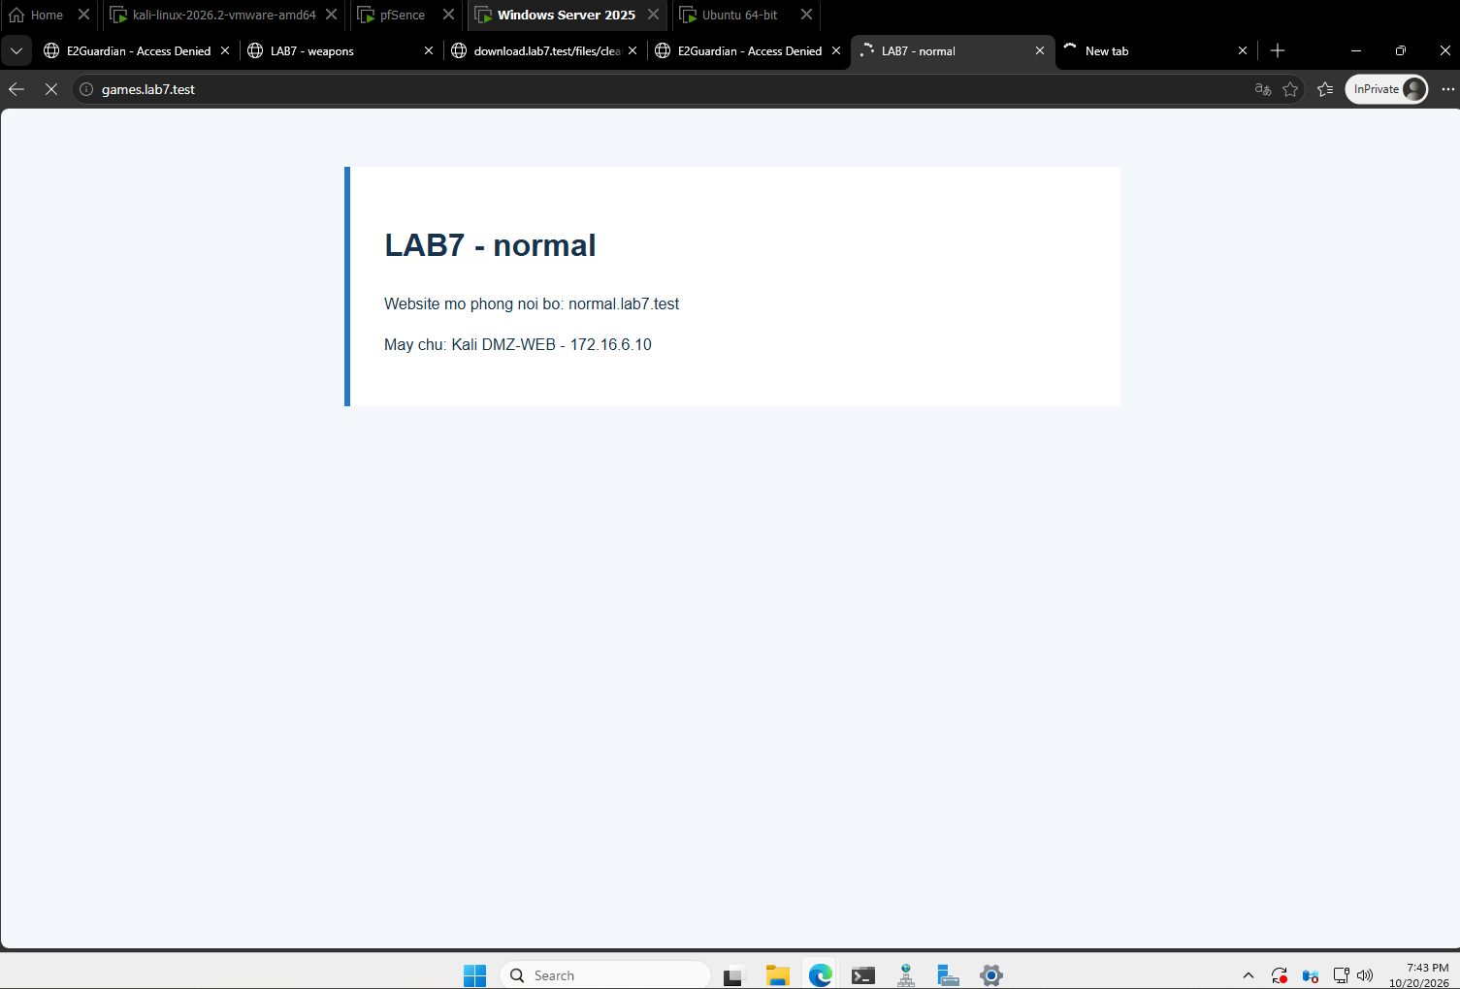
Hình 5. Normal truy cập được trong trình duyệt dùng proxy
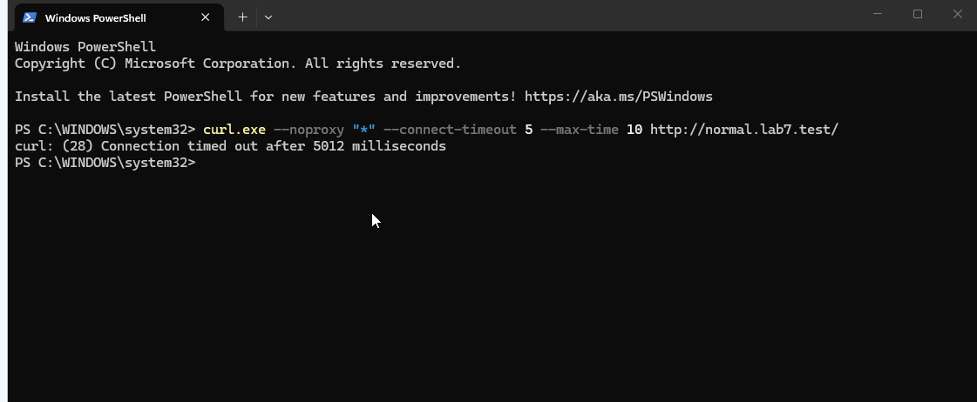
Hình 6. Windows dùng curl bỏ qua proxy và nhận timeout
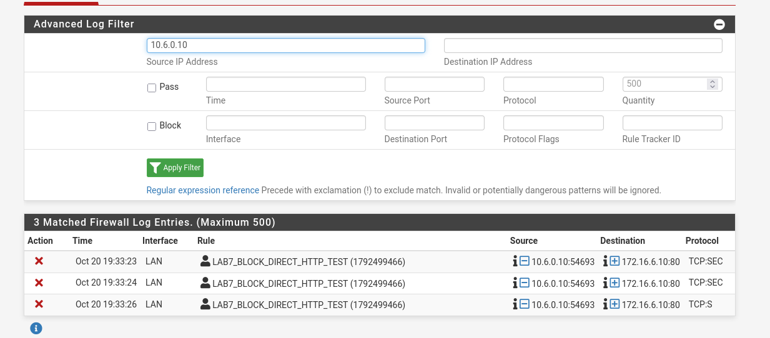
Hình 7. Firewall log khớp rule chặn direct HTTP từ 10.6.0.10

4 Web proxy và lọc nội dung

4.1 Chuỗi E2Guardian và Squid
E2Guardian lắng nghe 10.6.0.30:8080, chuyển yêu cầu qua Squid 127.0.0.1:3128. Squid chỉ chấp nhận localhost, giúp tránh việc máy trạm đi thẳng vào upstream để bỏ qua E2Guardian. Chế độ SSL inspection chưa bật, enablessl = off.
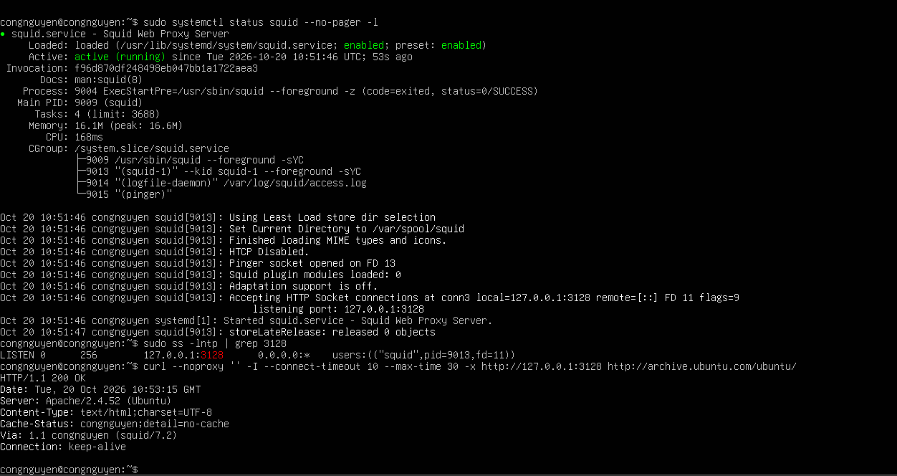
Hình 8. Squid chạy trên 127.0.0.1:3128 và trả HTTP 200
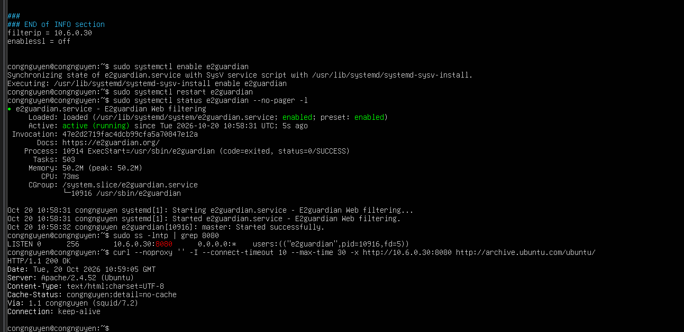
Hình 9. E2Guardian chạy tại 10.6.0.30:8080 và chuyển tiếp thành công

4.2 Danh sách và thiết lập nhóm lọc
Nhóm lọc dùng e2guardianf1.conf với groupmode = 1, reportinglevel = 3, bypass = 300 và contentscanexceptions = on. LISTDIR thực tế là /etc/e2guardian/lists/example.group, vì vậy danh sách phải nằm trong thư mục nhóm đang được cấu hình sử dụng.
Danh sách | Nội dung cấu hình
bannedsitelist | china, mideast, jobs, blockedgame, weapons, politics, religion, streaming trong zone lab7.test
domainsnobypass | china, mideast, jobs và blockedgame
exceptionsitelist | normal, education và download

Các domain hard block vừa có trong danh sách chặn vừa có trong danh sách không cho bypass. Nhóm cảnh báo có trong danh sách chặn nhưng không có trong domainsnobypass. Download được phép truy cập, đồng thời contentscanexceptions bật để file trên website ngoại lệ vẫn được đưa qua scanner.
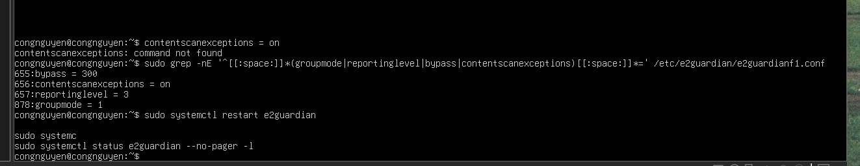
Hình 10. Thiết lập bypass 300 giây và quét nội dung trên website ngoại lệ

4.3 Chặn cứng và trang block tùy chỉnh
Trang Jobs trả về Access Denied với hostname và IP máy truy cập. Sinh viên đã kiểm tra nút Acknowledge và xác nhận Jobs vẫn không mở được. Chữ Acknowledge xuất hiện trong template không tự chứng minh có quyền bypass; cần kiểm tra hành vi thực tế hoặc liên kết được sinh ra.
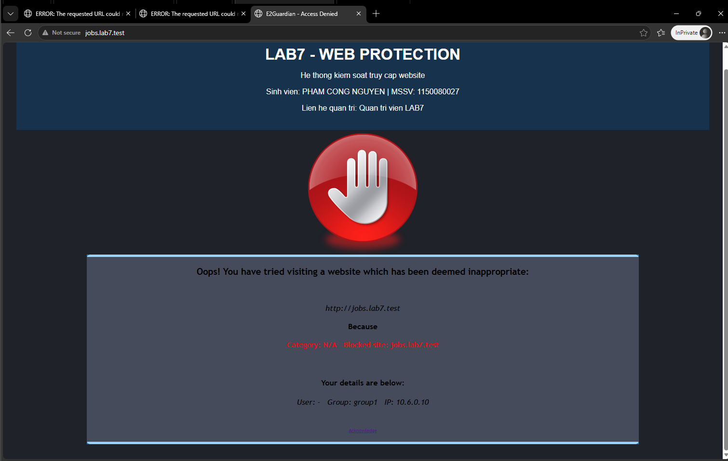
Hình 11. Jobs bị chặn với trang LAB7 và thông tin sinh viên

4.4 Cảnh báo và mở khóa tạm thời
Politics ban đầu hiển thị trang cảnh báo. Sau khi bấm Acknowledge, trình duyệt vào được website mô phỏng. bypass = 300 quy định thời gian mở tạm 5 phút. Sinh viên xác nhận sau thời hạn, truy cập lại xuất hiện cảnh báo; chưa có ảnh riêng ghi thời điểm hết hạn.
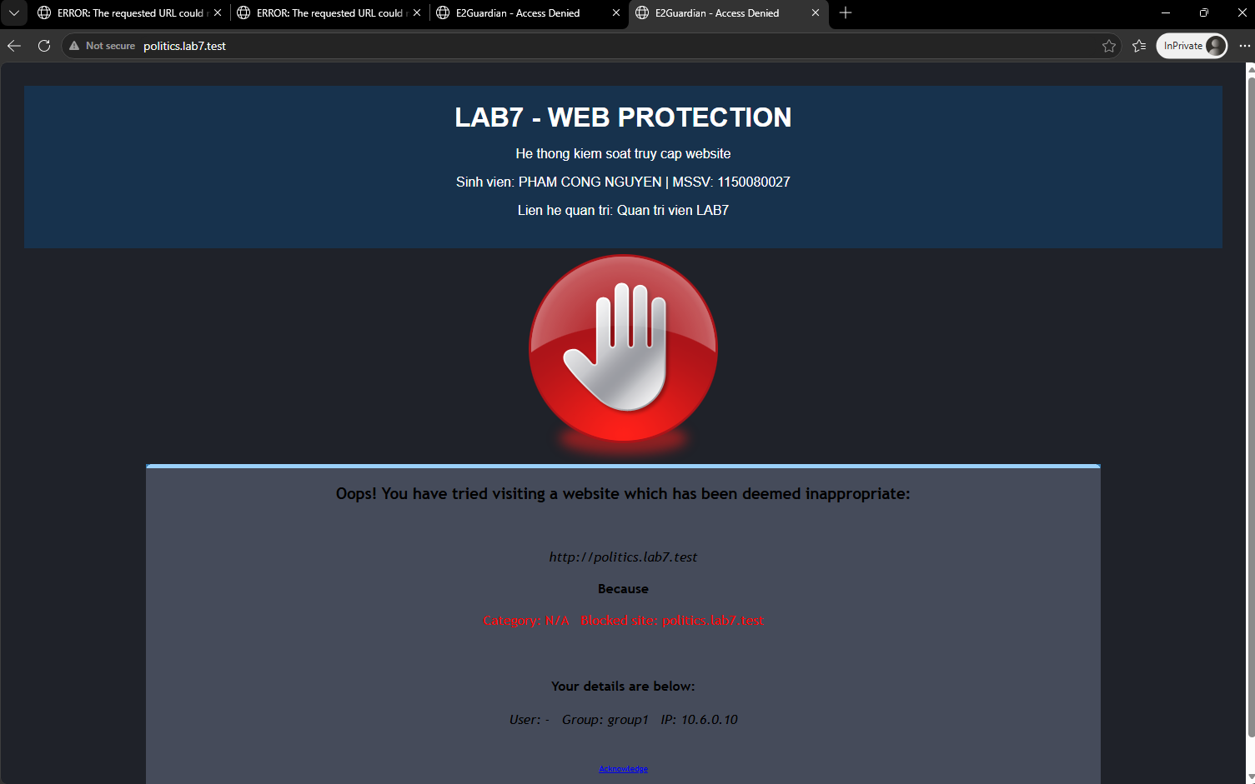
Hình 12. Politics hiển thị cảnh báo trước khi xác nhận
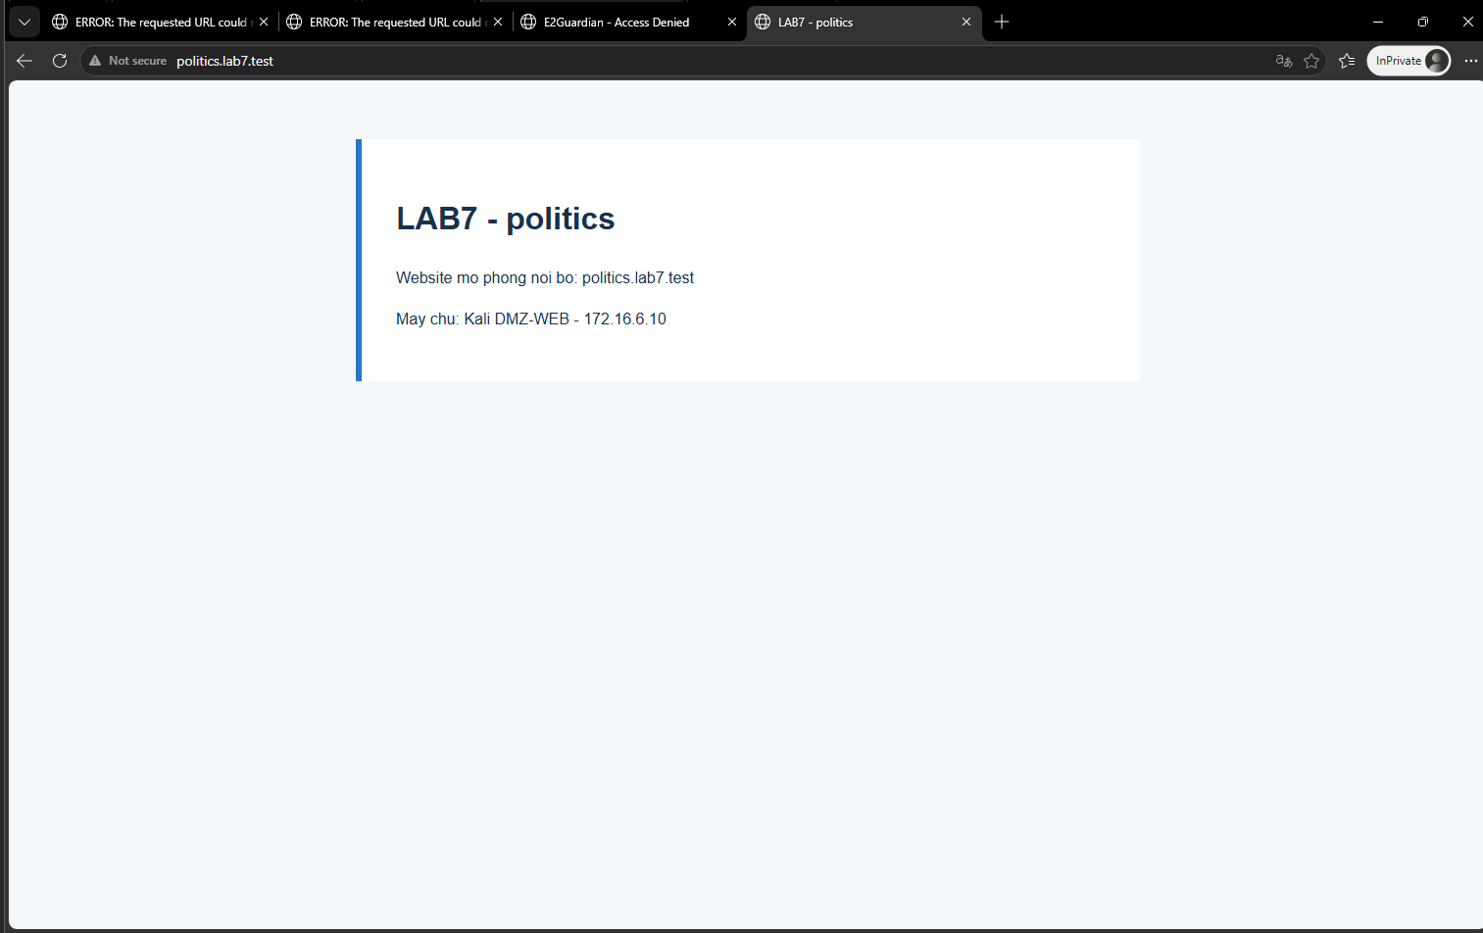
Hình 13. Politics mở được sau khi bấm Acknowledge

4.5 Website cảnh báo khác và ngoại lệ
Weapons mở được sau bước xác nhận. Education nằm trong danh sách ngoại lệ và được truy cập bình thường, không cần xác nhận. Các ảnh dưới đây minh họa hai hành vi khác nhau của chính sách.
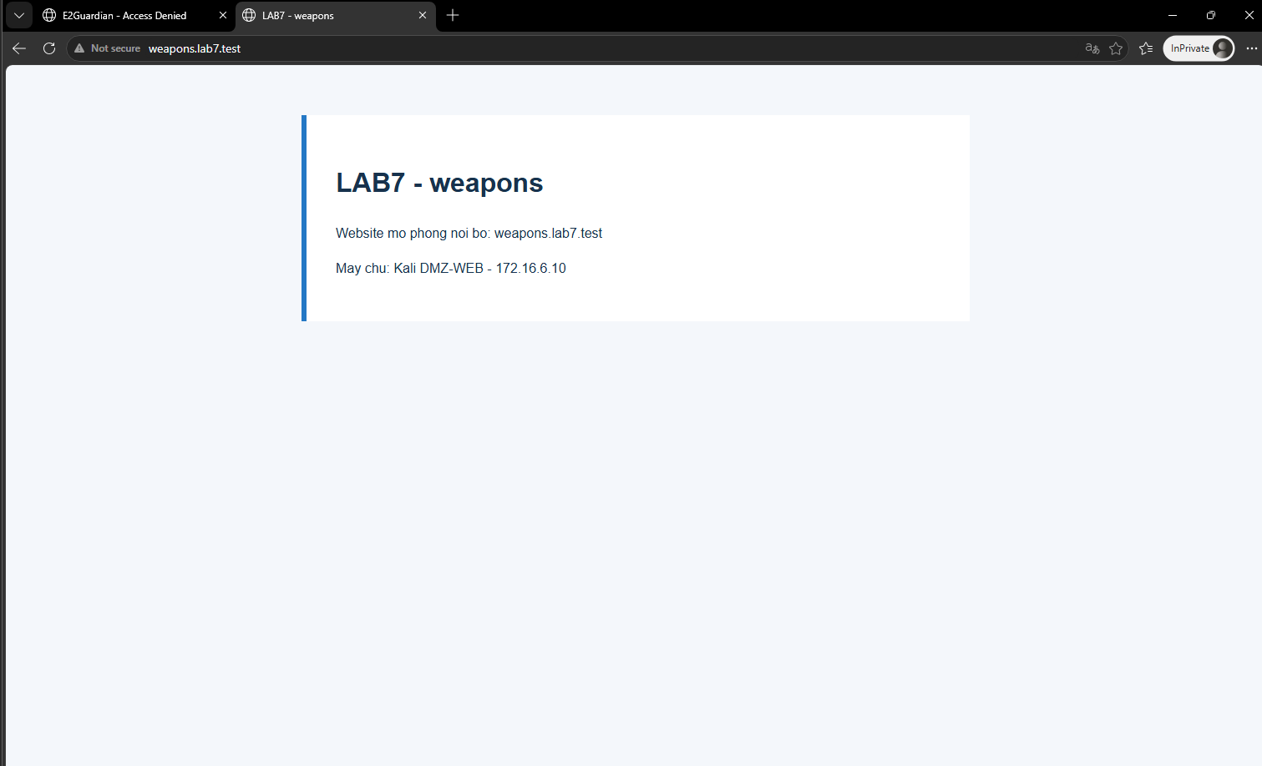
Hình 14. Weapons hiển thị nội dung sau khi được mở tạm
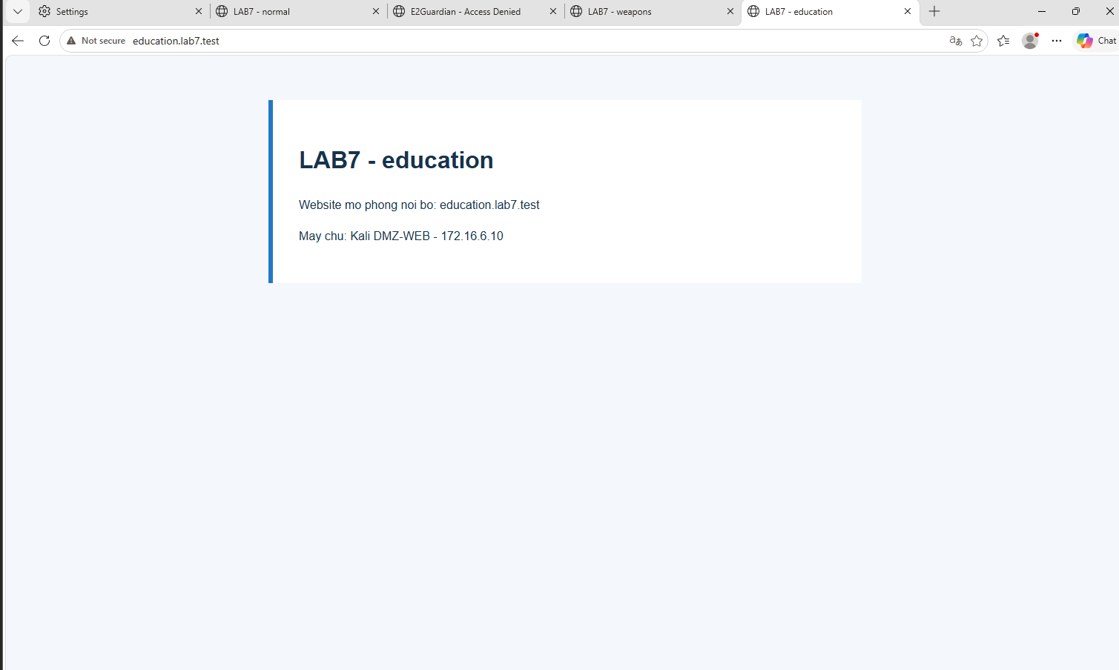
Hình 15. Education được phép truy cập

4.6 Truy cập Entertainment và Game theo lịch
Hai domain entertainment.lab7.test và games.lab7.test dùng IP 172.16.6.11. Proxy là nguồn của kết nối tới DMZ nên schedule phải áp dụng lên source 10.6.0.30. Rule cho phép có schedule đứng trước rule chặn cùng đích. Khung LAB7_ENT_60M dùng để minh họa một cửa sổ truy cập 60 phút, không đo tổng thời gian sử dụng mỗi ngày.
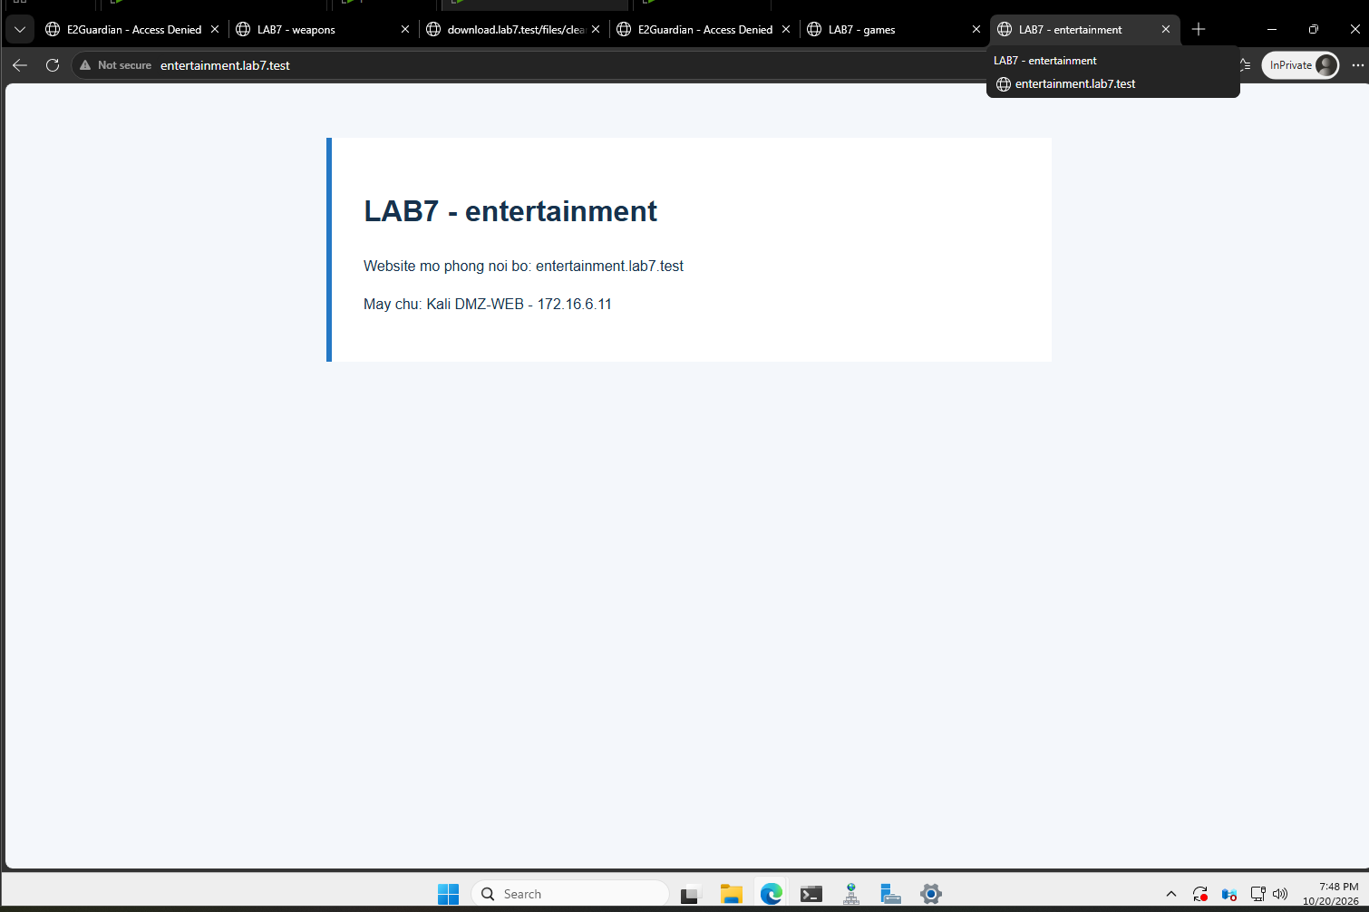
Hình 16. Entertainment truy cập được trong thời gian cho phép
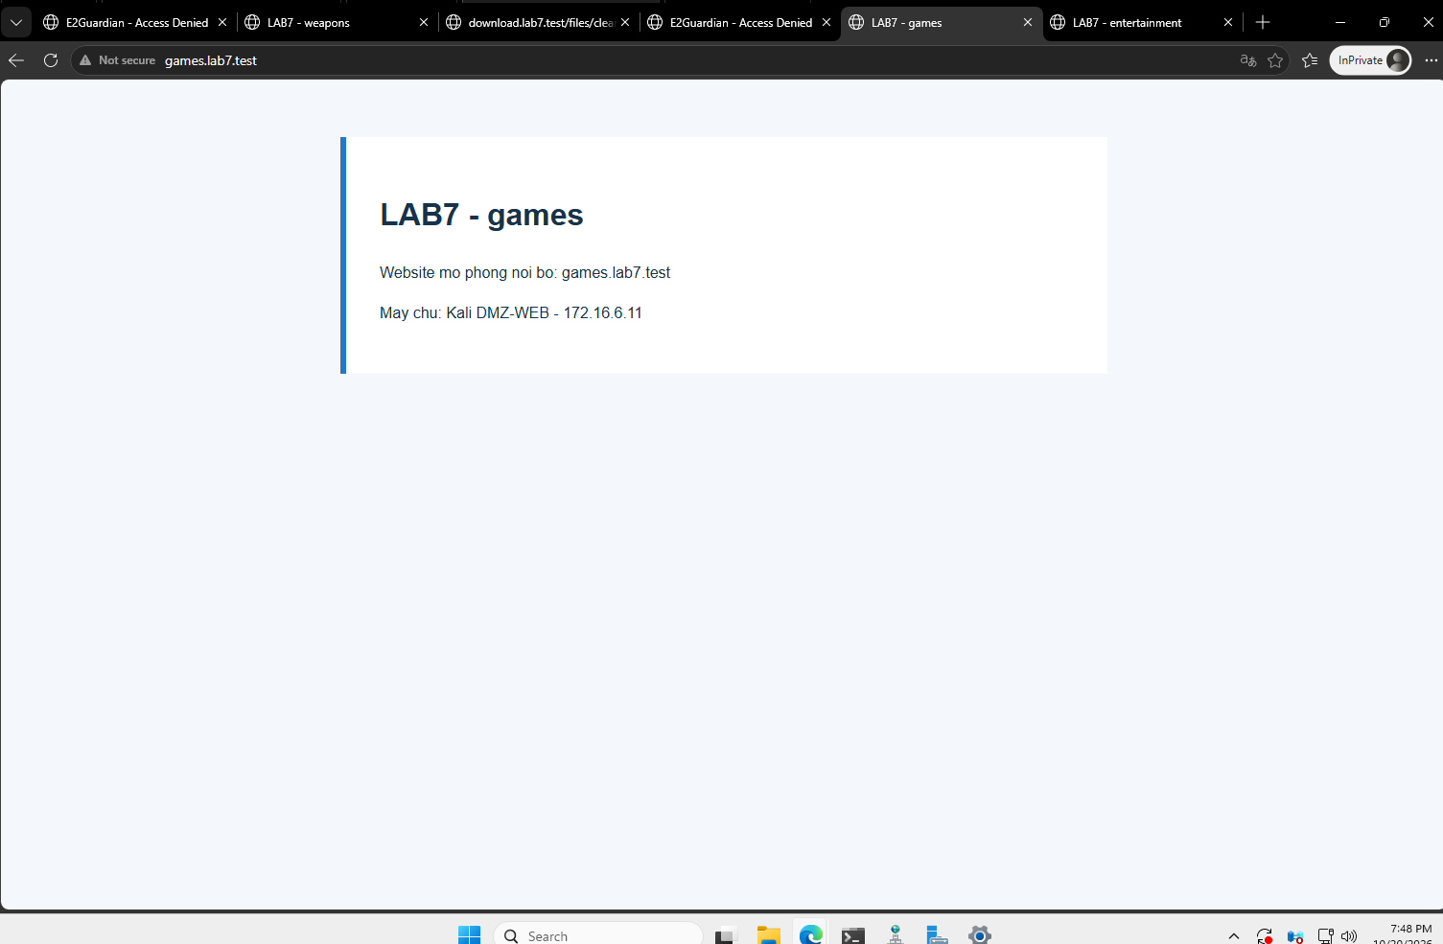
Hình 17. Games truy cập được trên IP 172.16.6.11
Chưa có ảnh riêng màn hình khai báo chính xác thời điểm bắt đầu và kết thúc của schedule. Ảnh rule chứng minh tên lịch được gán; các ảnh truy cập và firewall log chứng minh hành vi cho phép và chặn trong quá trình đổi trạng thái kiểm thử.

4.7 Kiểm chứng chặn ngoài lịch
Khi chuyển lịch sang thời điểm không hoạt động và xóa state liên quan tới 172.16.6.11, proxy không kết nối được tới web đích. Trình duyệt hiển thị lỗi kết nối upstream thay vì trang chặn category của E2Guardian. Đây là kết quả phù hợp vì pfSense chặn kết nối ở lớp mạng.
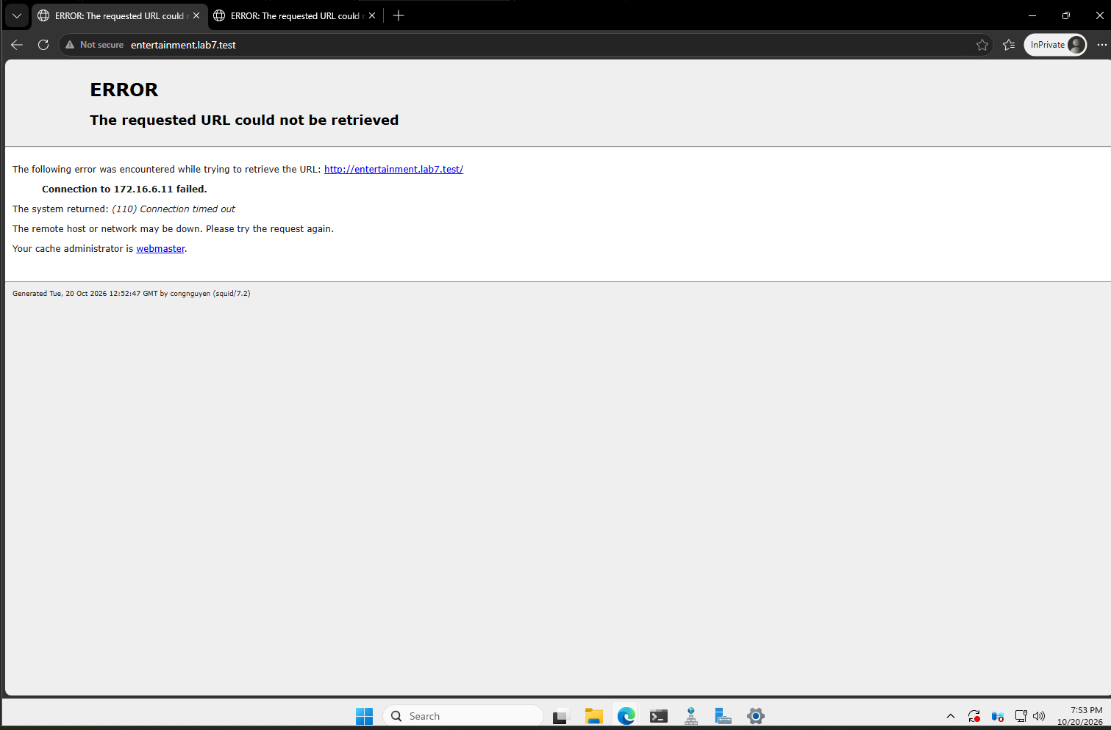
Hình 18. Lỗi kết nối khi proxy không tới được website ngoài lịch
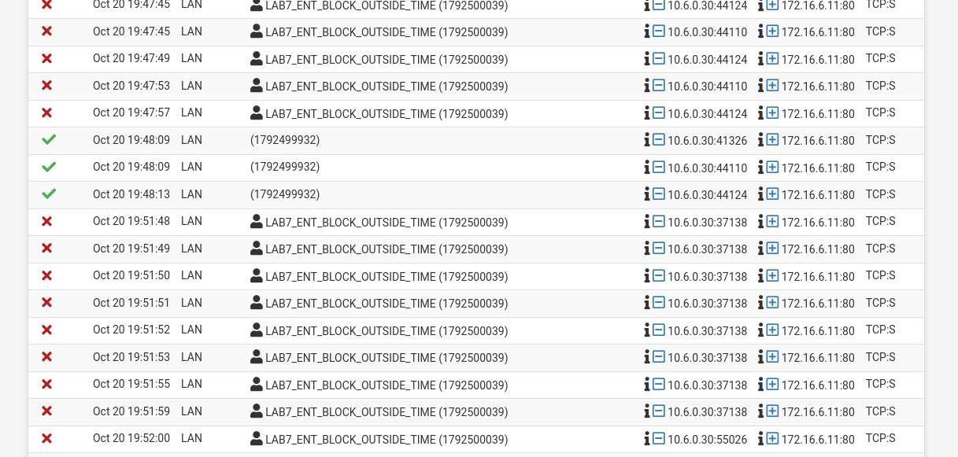
Hình 19. Log LAB7_ENT_BLOCK_OUTSIDE_TIME chặn proxy tới 172.16.6.11:80

4.8 Quét virus khi tải file
Kali cung cấp clean.txt và eicar.com.txt tại download.lab7.test/files/. EICAR là mẫu kiểm thử antivirus, không phải mã độc thực. E2Guardian gọi clamd qua Unix socket; ClamAV phát hiện chuỗi Eicar-Test-Signature và trả trang từ chối.
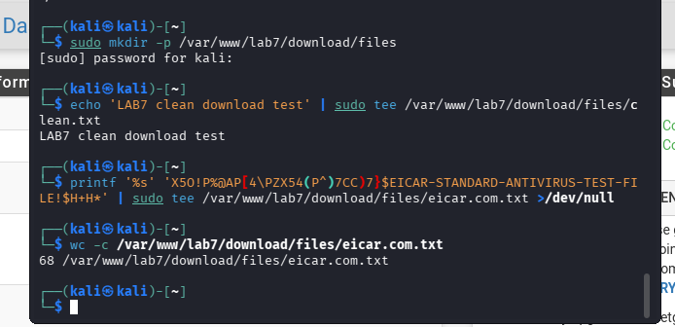
Hình 20. Tạo file sạch và mẫu EICAR 68 byte trên Kali
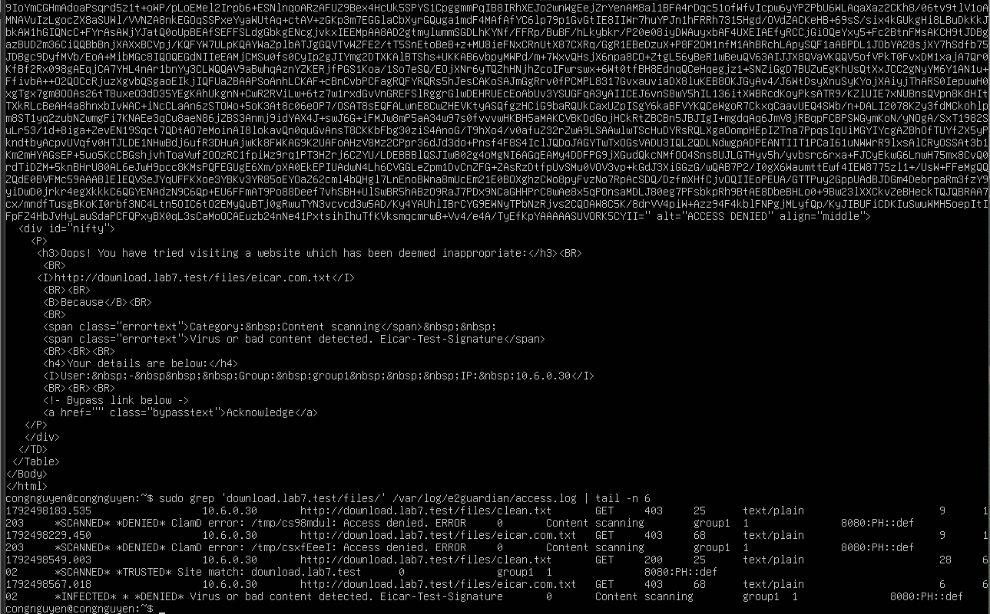
Hình 21. Log sau khắc phục cho thấy clean.txt 200 và EICAR INFECTED DENIED
Các dòng cũ phía trên log từng báo clamd Access denied. Sau khi thêm tài khoản clamav vào nhóm e2guardian và khởi động lại dịch vụ, file sạch được phép còn EICAR bị chặn. Kết quả cuối dựa trên dòng INFECTED và chữ ký phát hiện, không dựa riêng vào trạng thái 403 vì lỗi scanner cũng có thể tạo 403.

4.9 Giới hạn kích thước tải xuống
Squid cấu hình reply_body_max_size 100 MB all và kiểm tra cú pháp bằng squid -k parse. File được tạo bằng khối 1 MiB nên 100MB.bin có đúng 104857600 byte; 110MB.bin có 115343360 byte. Tên file “MB” được giữ theo đề, số byte thực tế mới là căn cứ đối chiếu.
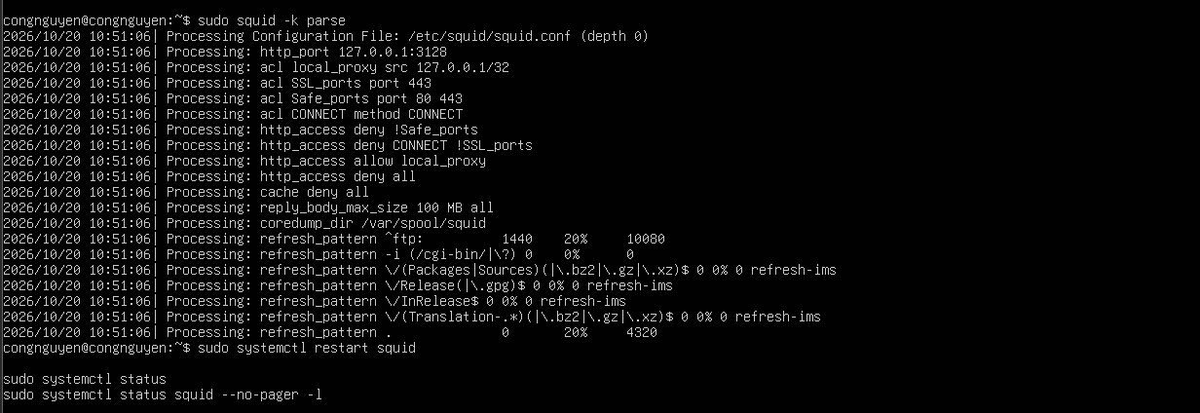
Hình 22. Squid parse nhận cấu hình giới hạn response body
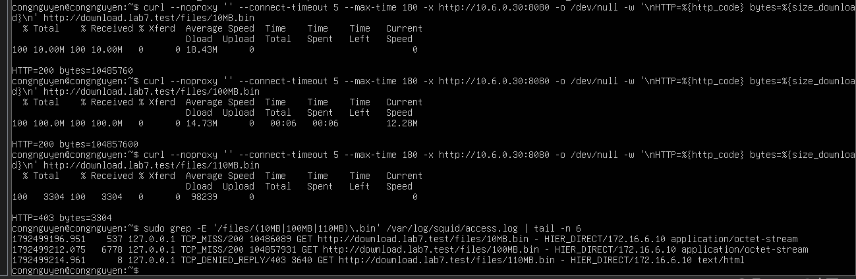
Hình 23. Curl tải được 10MB và 100MB nhưng 110MB bị Squid từ chối
File | Kích thước gốc | Kết quả
10MB.bin | 10485760 byte | 200, tải đủ 10485760 byte
100MB.bin | 104857600 byte | 200, tải đủ 104857600 byte
110MB.bin | 115343360 byte | 403, body trang lỗi 3304 byte

Squid ghi TCP_DENIED_REPLY/403 cho 110MB.bin. Body 3304 byte là trang báo lỗi, không phải file 110MB đã tải thành công. Phép thử cho thấy giới hạn có hiệu lực trên build Squid đang dùng.

4.10 Tùy biến template và xử lý sự cố
Template riêng đặt tại /usr/share/e2guardian/languages/ukenglish/lab7-block-template.html. Trong nhóm lọc dùng htmltemplate = 'lab7-block-template.html' và reportinglevel = 3. Bản đang cài ghép tên template với thư mục ngôn ngữ, do đó khai báo đường dẫn tuyệt đối trong tùy chọn này từng tạo đường dẫn sai. Sau khi sửa, trang Jobs và Politics hiển thị tiêu đề LAB7 cùng họ tên và MSSV.
Sự cố gặp khi thực hành | Xử lý và kết quả
Kali không có IPv4 | Tạo profile IP tĩnh, eth1 172.16.6.10/24; ping gateway DMZ thành công
Ubuntu có netplan trùng | Loại file cũ, giữ ens33 10.6.0.30/24 và gateway 10.6.0.1
DNS ngoài mạng thất bại | Kiểm tra kết nối gateway, Captive Portal và forwarder DC01; truy vấn DNS trở lại hoạt động
Jobs vẫn mở dù có list | Chỉnh đúng LISTDIR example.group và khởi động lại E2Guardian
ClamAV Access denied | Điều chỉnh quyền đọc qua nhóm e2guardian; file sạch 200, EICAR bị phát hiện
Template báo lỗi đường dẫn | Dùng tên file tương đối trong thư mục ukenglish; trang tùy chỉnh hoạt động

4.11 Các nguồn log đối chiếu
pfSense: Status → System Logs → Firewall, dùng để đối chiếu source, destination, port và tên rule. E2Guardian: /var/log/e2guardian/access.log, dùng để xem URL và nguyên nhân block hoặc chữ ký AV. Squid: /var/log/squid/access.log, dùng để xác nhận upstream và kết quả TCP_DENIED_REPLY. Dịch vụ ClamAV kiểm tra bằng journalctl -u clamav-daemon.
Việc Squid nhận được nội dung EICAR từ DMZ không có nghĩa client tải được file. Trong chuỗi xử lý, Squid là upstream còn E2Guardian mới thực hiện quét và từ chối gửi nội dung nhiễm xuống client.

4.12 Phạm vi HTTPS
Chưa tạo CA, chưa import CA lên Windows và chưa bật SSL MITM. Do đó báo cáo chỉ xác nhận quét nội dung HTTP. Các request HTTPS CONNECT trong log thể hiện đường hầm kết nối; không chứng minh nội dung TLS đã được kiểm tra. Phần mở rộng HTTPS của mục G được để ở trạng thái chưa thực hiện theo phạm vi chốt bài.

4.13 Bổ sung minh chứng cấu hình và chẩn đoán
Các ảnh dưới đây ghi lại bước thiết lập và xử lý sự cố. Ảnh chụp ở giai đoạn trung gian được ghi rõ, không dùng để thay thế kết quả cuối đã kiểm thử.
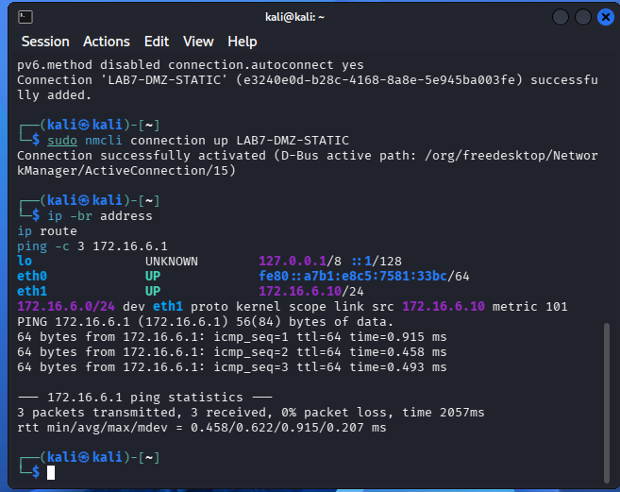
Hình 24. Profile IP tĩnh của Kali và phép thử ping gateway DMZ thành công
Ảnh cho thấy eth1 có địa chỉ 172.16.6.10/24 và nhận phản hồi từ 172.16.6.1, xác nhận kết nối từ máy web tới gateway DMZ.
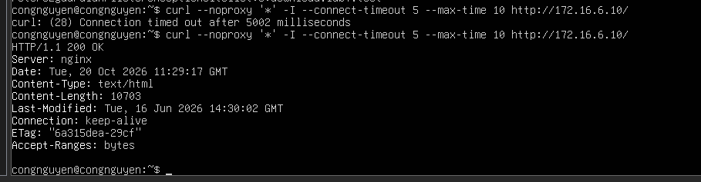
Hình 25. Nginx trên Kali trả HTTP 200 tại 172.16.6.10

4.14 Kiểm chứng phân giải và file mẫu
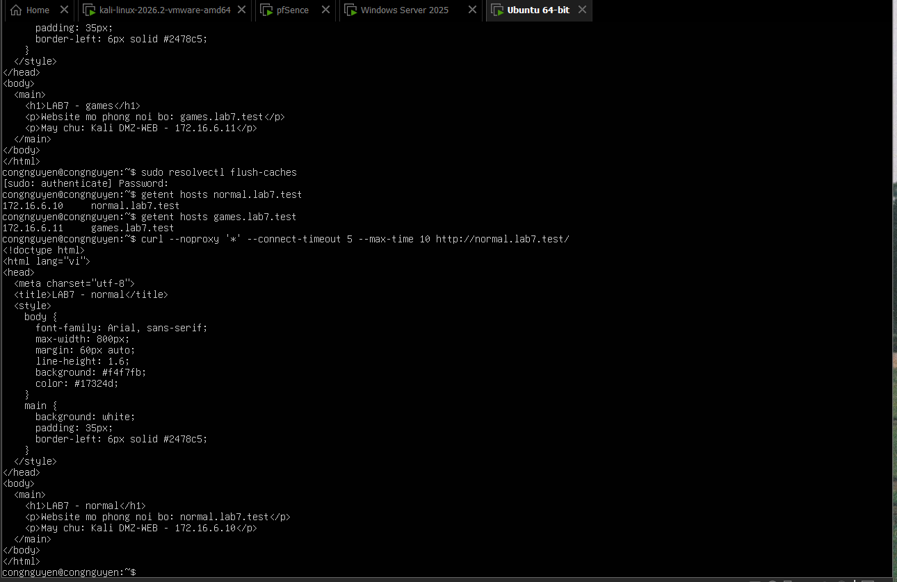
Hình 26. Ubuntu phân giải normal về .10 và games về .11 rồi đọc được HTTP từ DMZ
Hai IP khác nhau giúp rule theo lịch chỉ tác động lên nhóm games và entertainment. Curl thực hiện trên Ubuntu để kiểm tra đường từ proxy tới DMZ trước khi đánh giá bộ lọc.
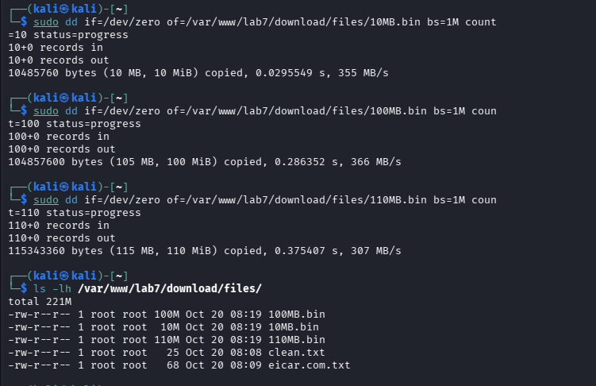
Hình 27. Kali tạo các file mẫu 10MB 100MB và 110MB cùng danh sách dung lượng

4.15 Chẩn đoán danh sách và scanner
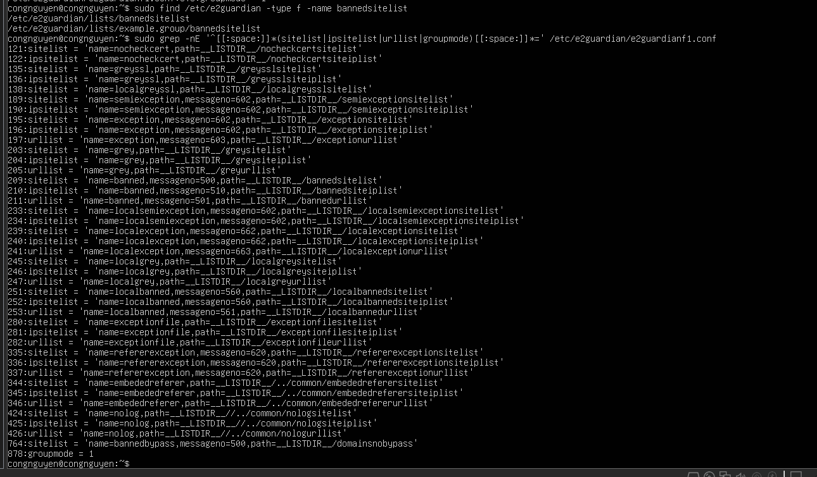
Hình 28. Các khai báo sitelist và danh sách không cho bypass trong nhóm lọc
Ảnh chỉ ra đường dẫn danh sách phụ thuộc __LISTDIR__. Đây là căn cứ để sửa đúng thư mục example.group thay vì chỉ sửa bản danh sách ở thư mục gốc.
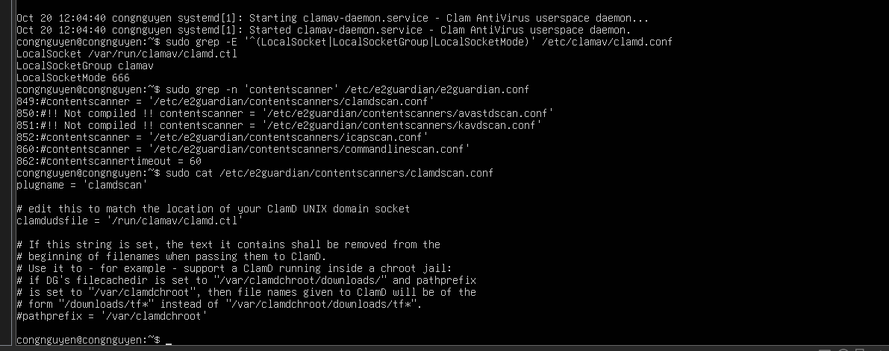
Hình 29. Kiểm tra socket ClamAV và cấu hình plugin clamdscan trong giai đoạn chẩn đoán
Ảnh này chụp khi dòng contentscanner còn có dấu chú thích nên chỉ là minh chứng chẩn đoán trước khi bật scanner. Kết quả cuối phải đối chiếu ảnh EICAR bị phát hiện ở mục quét virus, không suy ra scanner đã bật từ ảnh trung gian này.

4.16 Theo dõi log và đường dẫn template
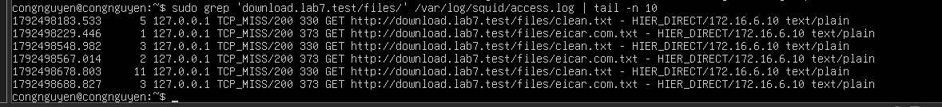
Hình 30. Squid ghi nhận các yêu cầu file sạch và EICAR tới upstream DMZ
Squid lấy được EICAR với upstream HTTP 200 vẫn phù hợp với E2Guardian chặn file ở bước quét tiếp theo. Vì vậy cần đọc log của cả hai dịch vụ.
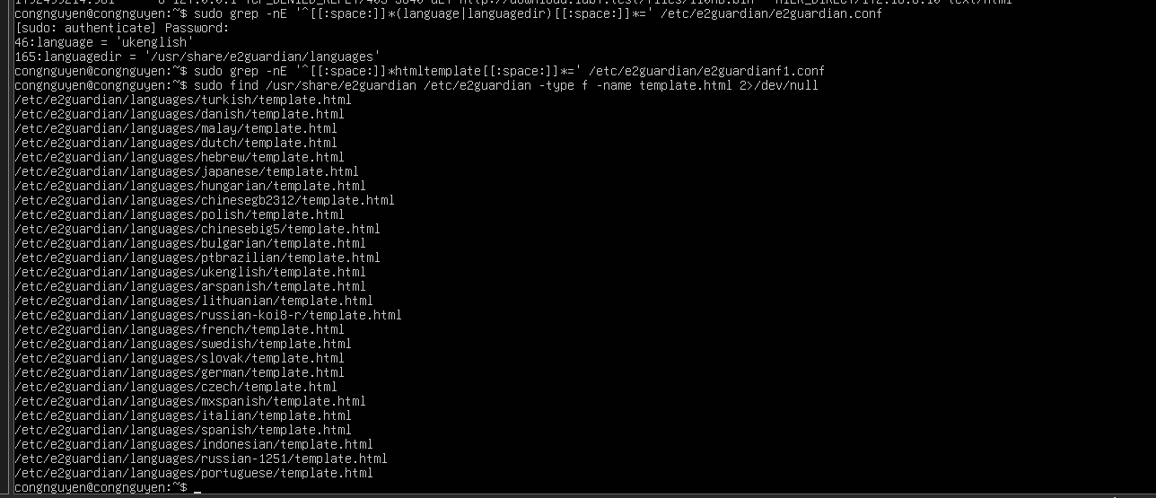
Hình 31. Xác định language ukenglish và vị trí các template trên Ubuntu
Đây là bước tìm thư mục ngôn ngữ trước khi đặt template riêng. Ảnh trang chặn cuối cùng ở mục 4.3 chứng minh việc tùy biến đã có hiệu lực.

5 Trả lời câu hỏi phân tích

1 Vì sao LAB7 không cài Squid hoặc SquidGuard trực tiếp trên pfSense
Theo thiết kế và thông báo được dẫn trong đề, các gói proxy này trên pfSense đã bị đánh dấu deprecated do vấn đề bảo mật upstream. Tách proxy sang Ubuntu cũng phân định vai trò, dễ cập nhật và xử lý sự cố. pfSense giữ nhiệm vụ gateway và firewall; Squid cùng E2Guardian chạy trên VM riêng.
Ảnh đối chiếu và giải thích
Hình 32. pfSense giữ các interface mạng và gateway
Hình 33. Squid được chạy trên Ubuntu và chỉ nghe localhost
Hai ảnh chứng minh cách tách vai trò trong môi trường thực hành. Lý do deprecated là nội dung giải thích theo đề, không phải kết luận từ ảnh giao diện.

2 Firewall pfSense và Web Proxy khác nhau thế nào
Trong mô hình này pfSense chủ yếu quyết định theo interface, địa chỉ nguồn đích, giao thức, port, trạng thái và lịch ở lớp L3/L4. Proxy L7 hiểu yêu cầu HTTP như hostname, URL, response body và file tải xuống để lọc nội dung hoặc chuyển ClamAV quét. Nội dung HTTPS chỉ kiểm tra sâu được khi triển khai giải mã phù hợp.
Ảnh đối chiếu và giải thích
Hình 34. Firewall quyết định theo source destination port và schedule
Hình 35. E2Guardian hiển thị hostname bị chặn và thông tin người truy cập
Đối chiếu rule theo IP và port với trang chặn theo hostname cho thấy sự khác nhau giữa kiểm soát luồng mạng và xử lý yêu cầu web.

3 Vì sao phải chặn direct TCP 80 và 443
Cấu hình proxy trên trình duyệt có thể bị tắt hoặc bỏ qua bằng ứng dụng khác. Nếu firewall vẫn cho client kết nối trực tiếp 80/443, yêu cầu không đi qua E2Guardian và các policy không có tác dụng. Phép thử direct HTTP cùng firewall log trong báo cáo minh họa việc thực thi này trên 10.6.0.10.
Ảnh đối chiếu và giải thích
Hình 36. Truy cập HTTP trực tiếp từ Windows nhận timeout
Hình 37. pfSense ghi rule chặn cùng nguồn và đích
Timeout đi kèm log block xác nhận truy cập trực tiếp không qua proxy bị firewall chặn trên máy kiểm thử 10.6.0.10.

4 Vì sao lọc hostname hoặc category chỉ dựa vào IP không ổn định
Một IP có thể phục vụ nhiều domain qua shared hosting hoặc CDN, và một domain có thể thay đổi IP hoặc có nhiều địa chỉ. Chặn IP có thể chặn nhầm website khác hoặc bỏ sót địa chỉ mới. Trong LAB, tách entertainment và games sang .11 là lựa chọn mô phỏng có kiểm soát, không phải cơ chế category Internet tổng quát.
Ảnh đối chiếu và giải thích
Hình 38. Nhiều hostname trong DNS cùng trỏ về một IP DMZ
Hình 39. Games được tách sang IP phụ .11 để áp lịch riêng
Nếu chặn IP .10 thì nhiều website khác nhau cùng bị tác động. Đây là ví dụ trong lab về giới hạn khi suy luận website từ IP; ảnh không phải phép thử CDN Internet.

5 Temporary bypass khác hard block thế nào
Hard block từ chối và không cấp liên kết mở khóa hợp lệ cho đích đó. Temporary bypass cho người dùng xác nhận để truy cập trong một khoảng thời gian ngắn, ở đây 300 giây. Sau thời hạn cần đánh giá chính sách lại. Jobs thuộc nhóm hard block; Politics thuộc nhóm được mở tạm.
Ảnh đối chiếu và giải thích
Hình 40. Jobs thuộc nhóm hard block
Hình 41. Politics truy cập được sau khi xác nhận mở tạm
Jobs không mở khóa được theo xác nhận của sinh viên, còn Politics vào được sau Acknowledge. Thời hạn 300 giây được thể hiện trong ảnh cấu hình mục 4.2.

6 Vì sao EICAR qua HTTPS không quét được nếu không có SSL MITM
TLS mã hóa HTTP body giữa hai đầu kết nối. Với CONNECT thông thường, proxy chuyển dữ liệu mã hóa và không nhìn thấy chuỗi EICAR trong file. Muốn quét nội dung tại proxy cần kết thúc và thiết lập lại TLS bằng cơ chế inspection, với CA được client tin cậy trong lab.
Ảnh đối chiếu và giải thích
Hình 42. E2Guardian đang để enablessl off
Hình 43. EICAR được phát hiện trên URL HTTP
Ảnh chỉ chứng minh phạm vi thực hành là HTTP và SSL inspection chưa bật. Việc không đọc được HTTP body trong TLS được giải thích theo nguyên lý; chưa có phép thử EICAR HTTPS.

7 CA inspection gây rủi ro gì nếu private key bị lộ
Người có private key có thể tạo chứng chỉ giả được những máy đã tin CA đó chấp nhận, từ đó mạo danh website khi kết hợp khả năng can thiệp kết nối. Cần bảo vệ key, giới hạn CA trong VM lab, không đưa lên máy dùng hằng ngày và gỡ CA khi kết thúc. Bài này chưa triển khai CA.
Ảnh đối chiếu và giải thích
Hình 44. Trạng thái enablessl off của môi trường hiện tại
Ảnh được đặt để xác nhận trạng thái chưa bật inspection, không phải minh chứng CA bị lộ hoặc tấn công mạo danh. Câu trả lời về private key là phân tích lý thuyết; không có ảnh tạo CA hay import CA vì phần đó chưa thực hiện.

8 maxcontentfilecachescansize có luôn là hard download size limit không
Không. Tùy chọn này điều khiển ngưỡng đối tượng được cache hoặc quét, không bảo đảm đối tượng lớn sẽ bị từ chối tải. Bài dùng reply_body_max_size của Squid và chứng minh bằng hai file ở biên 100MB và vượt biên 110MB. Chỉ khi kết quả khác nhau đúng chính sách mới kết luận giới hạn hoạt động.
Ảnh đối chiếu và giải thích
Hình 45. Squid nhận reply_body_max_size 100 MB all
Hình 46. HTTP 200 cho 100MB và 403 cho 110MB
Cặp ảnh gồm cấu hình và kiểm thử ở ngưỡng giới hạn. Đây mới là bằng chứng hard limit trên build hiện tại; riêng ngưỡng cache hoặc scan không thay thế phép thử này.

9 Vì sao Schedule 60 phút không phải daily category quota
Schedule cho phép trong một khoảng giờ cố định, dù người dùng có truy cập hay không. Daily category quota cộng dồn thời gian sử dụng theo user hoặc nhóm nội dung trong ngày. Vì vậy lịch LAB7_ENT_60M là time window policy, không phải bộ đếm 60 phút sử dụng tích lũy.
Ảnh đối chiếu và giải thích
Hình 47. Rule cho phép gắn schedule đứng trên rule chặn ngoài lịch
Hình 48. Log có cả kết nối được phép và bị chặn theo thời điểm
Cơ chế kiểm soát theo thời điểm hoạt động của schedule. Không có bộ đếm thời lượng dùng mỗi user nên không được gọi là quota tích lũy trong ngày.

10 Browser lỗi nhưng E2Guardian không có log thì kiểm tra gì đầu tiên
Kiểm tra trình duyệt có thực sự dùng 10.6.0.30:8080 hay không, có bypass local hoặc cấu hình ngoại lệ không. Tiếp theo kiểm tra kết nối tới port 8080, dịch vụ E2Guardian, Squid, DNS, route và firewall. Không có log chưa đủ kết luận website đã bị content filter chặn.
Ảnh đối chiếu và giải thích
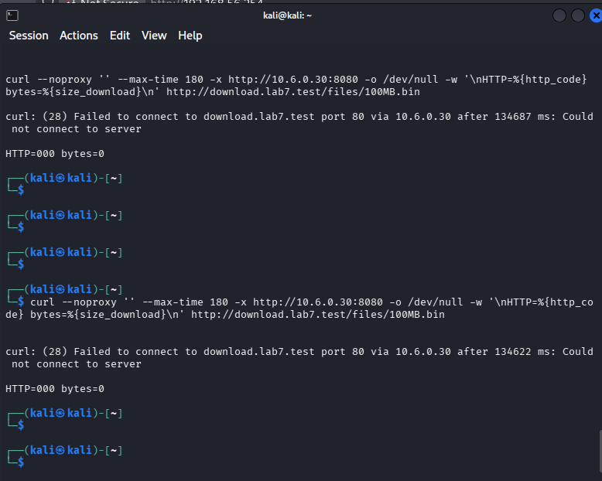
Hình 49. Ví dụ thử từ Kali DMZ không kết nối được proxy LAN
Hình 50. E2Guardian nghe đúng 10.6.0.30 cổng 8080
Ảnh lỗi là trường hợp chạy phép thử từ sai vị trí mạng, chưa tới bộ lọc nên không dùng để kết luận policy chặn nội dung. Cần kiểm tra máy thực thi, cấu hình proxy và đường kết nối trước khi tìm lỗi trong danh sách web.

6 Kết luận và giới hạn
Môi trường VMware đã minh họa được phân tách firewall và Web Protection: pfSense kiểm soát luồng, E2Guardian xử lý chính sách HTTP, ClamAV phát hiện mẫu EICAR và Squid giới hạn response body. Các ảnh trong báo cáo cho thấy kết quả thực tế trước và sau áp dụng chính sách.
Các phần chưa hoàn tất gồm HTTPS inspection mở rộng, chuẩn hóa ruleset hạn chế cho toàn bộ máy trạm thay rule allow all dùng kiểm thử và bổ sung ảnh riêng cho một số domain cùng thời điểm hết hạn bypass. Không sử dụng báo cáo này để khẳng định đã hoàn thành các mục đó. Mã lớp cần được bổ sung trước khi đặt tên nộp bài theo quy định của lớp.

